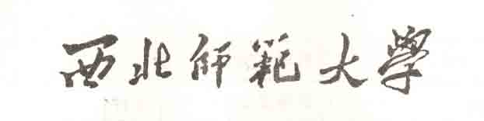

**生态梨园**

**功能测试方案文档**

项目名称： 生态梨园门票销售管理系统

申 请 者： 祁英红 帖佼佼 高文利 李华

指导教师： 代祖华

学 院： 计算机科学与工程学院

目录

一.测试的目的 2

二.测试策略 2

1、测试类型 2

2、两者的比较 3

3、 测试思路 3

4、测试实践 4

三.测试报告 7

1.安装： 7

2.程序代码检查: 7

3.画面及报表格式检查: 7

4.功能测试: 7

5.正确性测试: 7

6.可靠性测试: 7

四.前端功能测试 7

1.登录功能 7

2.用户信息管理 8

3. 管理员信息管理 9

五. 测试结果 12

1.初始界面 12

2.营业员管理 12

3.门票系统 13

4.售票管理 13

5.业务统计 13

一.测试的目的

1、软件测试是为了发现缺陷而执行的过程。

2、测试是为了证明程序中的错误，而不是证明程序中无错误。

3、一个好的测试用例指的是它可能发现至今尚未被发现的缺陷。

4、一次成功的测试指的是发现了新的软件缺陷的测试。

这种观点主要目的:测试要以查找缺陷为中心，而不是为了演示软件能够正确运行。但是发现缺陷并不是软件测试的唯一目的。通过分析缺陷产生的原因和缺陷的分布特征，可以帮助程序员发现软件开发过程的不足，以便及时改进。

二.测试策略

1、测试类型

软件测试分为功能测试和结构测试，即所说的黑盒测试和白盒测试。黑盒测试的基本观点是:任何程序都可以看作是从输入定义域取值映射到输出值域的函数，其有点是域软件如何实现无关。白盒测试的最大优点是基于被测试程序的源代码，而不是基于定义。因此白盒测试支持严格的定义、数学分析和精确度量'。

2、两者的比较

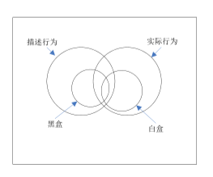

通过上图可以清楚的看出问题的所在。黑盒测试侧重测试所描述行为的测试，而白盒测试则侧重已实现功能的测试。考虑程序的行为:如果所有已描述的行为都没有被实现，则白盒测试永远也不会认识这一点。反之，如果程序实现了没有被描述的行为，黑盒测试用例永远也不会揭示这一点。因此，最合理的组合就是获得黑盒测试的置信和白盒测试的度量。所以将黑盒测试与白盒测试相结合。

1. 测试思路

**(1)黑盒测试**

黑盒测试也称功能测试或数据驱动测试，它是在已知产品所应具有的功能，通过测试来检测每个功能是否都能正常使用，在测试时，把程序看作一个不能打开的黑盒子，在完全不考虑程序内部结构和内部特性的情况下，测试者在程序接口进行测试，它只检查程序功能是否按照需求规格说明书的规定正常使用,程序是否能适当地接收输入数锯而产生正确的输出信息，并且保持外部信息(如数据库或文件）的完整性。

本软件的黑盒测试即把对象看做一个黑盒子，测试人员完全不考虑程序内部的逻辑结构和内部特性，只依据程序的需求规格说明书，检查程序的功能是否符合它的功能说明。因此黑盒测试又叫功能测试或数据驱动测试。

**①划分等价类。**

如果某个输入条件规定了取值范围或值的个数。则可确定一个合理的等价类(输入值或数在此范围内)和两个不合理等价类(输入值或个数小于这个范围的最小值或大于这个范围的最大值)。

如果规定了输入数据的一组值，而且程序对不同的输入值做不同的处理，则每个允许输入值是一个合理等价类，此处还有一个不合理等价类(任何一个不允许的输入值)。

如果规定了输入数据必须遵循的规则，可确定一个合理等价类(符合规则)和若干个不合理等价类(从各种不同角度违反规则)。

如果已划分的等价类中各元素在程序中的处理方式不同，则应将此等价类进一步划分为更小的等价类。

**②边界值分析**

使用边界值分析方法设计测试用例时一般与等价类划分结合起来。但它不是从一个等价类中任选一个例子作为代表，而是将测试边界情况作为重点目标，选取正好等于、刚刚大于或刚刚小于边界值的测试数据。

如果输入条件规定了值的范围，可以选择正好等于边界值的数据作为合理的测试用例，同时还要选择刚好越过边界值的数据作为不合理的测试用例。

如果输入条件指出了输入数据的个数，则按最大个数、最小个数、比最小个数少1、比最大个数多Ⅰ等情况分别设计测试用例。

对每个输出条件分别按照以上原则(1)或(2)确定输出值的边界情况。

如果程序的规格说明给出的输入或输出域是个有序集合(如顺序文件、线形表、链表等)，则应选取集合的第一个元素和最后一个元素作为测试用例。

**③错误推测**

在测试程序时，人们可能根据经验或直觉推测程序中可能存在的各种错误，从而有针对性地编写检查这些错误的测试用例，这就是错误推测法。

黑盒测试主要是为了发现以下几类错误:是否有不正确或遗漏的功能?在接口上，输入是否能正确的接受?能否输出正确的结果?是否有数据结构错误或外部信息访问错误?性能上是否能够满足要求?是否有初始化或终止性错误?

**④因果图**

等价类划分和边界值方法分析方法都只是孤立地考虑各个输入数据的测试功能，而没有考虑多个输入数据的组合引起的错误。

**⑤综合策略**

每种方法都能设计出一组有用例子，用这组例子容易发现某种类型的错误，但可能不易发现另一类型的错误。因此在实际测试中，联合使用各种测试方法，形成综合策略，通常先用黑盒法设计基本的测试用例，再用白盒法补充一些必要的测试用例。

**(2)白盒测试**

白盒测试是对软件的过程性细节做细致的检查。这种方法是把测试对象看做一个打开的盒子，它允许测试人员利用程序内部的逻辑结构及有关信息，设计或选择测试用例，对程序所有逻辑路径进行测试。通过在不同点检查程序状态，确定实际状态是否与预期的状态一致。因此白盒测试又称为结构测试或逻辑驱动测试。

①逻辑覆盖:程序内部的逻辑覆盖程度，当程序中有循环时，覆盖每条路径是不可能的，要设计使覆盖程度较高的或覆盖最有代表性的路径的测试用例。

②循环覆盖

③基本路径测试

白盒测试主要是想对程序模块进行如下检查:

①对程序模块的所有独立的执行路径至少测试一遍。

②对所有的逻辑判定，取“真”与取“假”的两种情况都能至少测一遍。

③在循环的边界和运行的界限内执行循环体。

④测试内部数据结构的有效性，等等。

4、测试实践

(1）流程图:

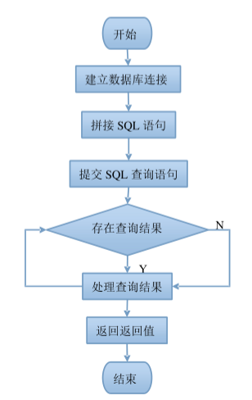

1. 测试用例

本次测试的用例表如下所示：

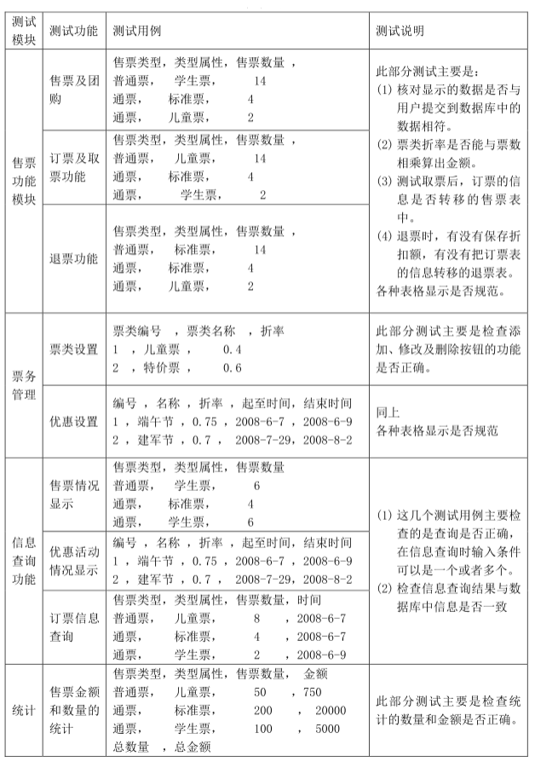

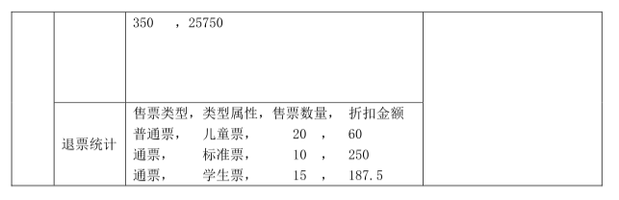

三.测试报告

项目名称:某景点门票销售系统

**1.安装**

(1）程序运行环境已经正确设定。 是

**2.程序代码检查**

(1）程序单位首部有程序说明和修改备注。 是

(2）变量、过程、函数命令符合规则。 是

(3）程序中有足够的说明信息。 是

(4)修改注释符合要求。 是

(5）类库的使用符合要求。 是

**3.画面及报表格式检查**

(1）画面和报表格式符合规定需求。 是

(2）程序命名符合格式需求。 是

(3）画面和报表的字段位置和宽度与设计文档一致。 是

**4.功能测试**

(1）多画面之间切换正确。 是

(2）功能键、触发键、按钮、菜单、选择项功能正确。 是

(3）数据项关联及限制功能正确。 是

**5.正确性测试**

(1）读/写/删除操作结果正确。 是

(2）各种组合条件之查询或报表正确。 是

(3）设计文档规定的其它操作。 是

**6.可靠性测试**

(1）非法键容错测试。 是

(2）异常字符容错测试。 是

(3）程序负作用检查。 是

四.前端功能测试

1.登录功能

(1)用户登录界面

登录时使用普通用户登录账户名、密码登录订票系统。如下表所示。

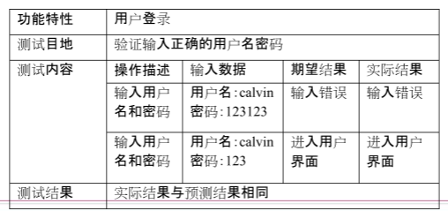

1. 管理员登录

管理员登录测试表如下所示：

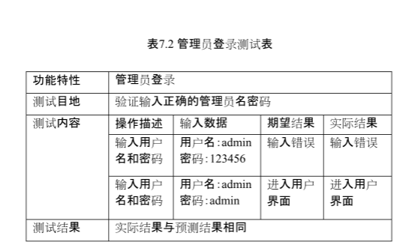

管理员登录成功后台界面如下所示：

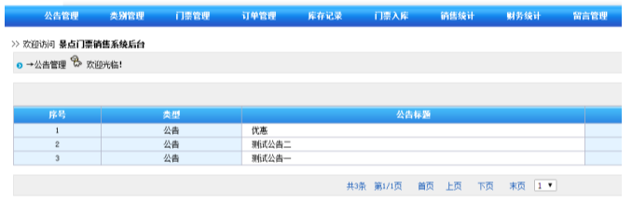

2.用户信息管理

(1)用户信息修改

用户登录后，可以对自己的密码和基本信息进行修改。如下表所示。

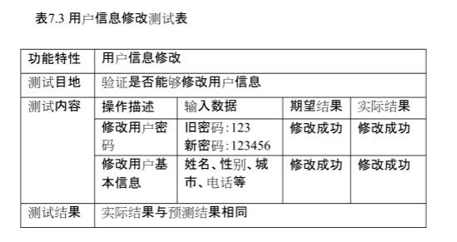

用户信息修改测试如下图所示：

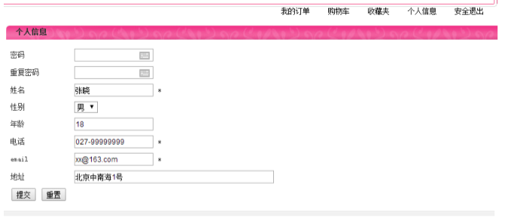

1. 用户订单查看

用户登录后，可以查看自己所订购的门票信息等。如下表所示。

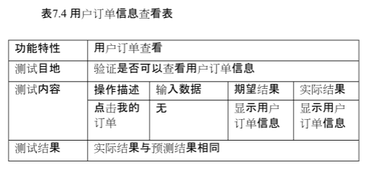

购票信息界面如下图所示：

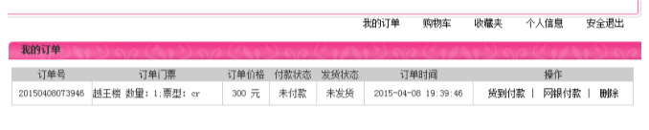

1. 管理员信息管理
2. 管理员删除普通用户信息
3. 管理员登录后，可以删除普通用户信息。如下表所示。

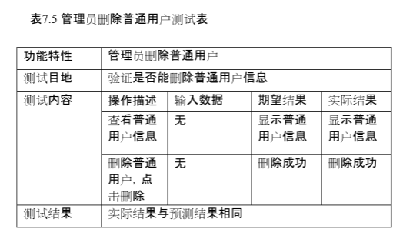

门票管理界面如下图所示：

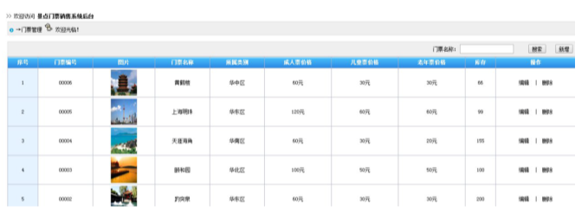

(2)管理员管理订单信息,可以查看并且删除订单信息。

管理员登录后，可以对普通用户发出的订单进行管理。如下表所示。

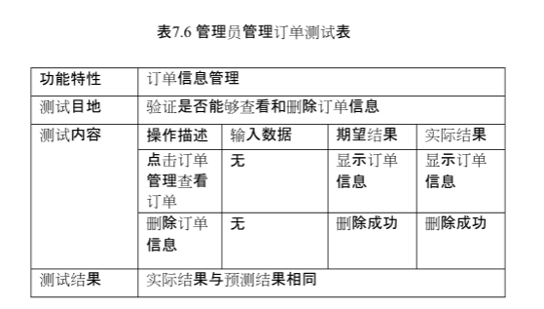

订单管理界面如下图所示：

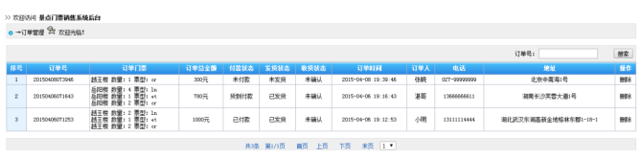

4.景点信息管理

1. 管理员登录后，可以在后台查看景点的相关信息。如下表所示。

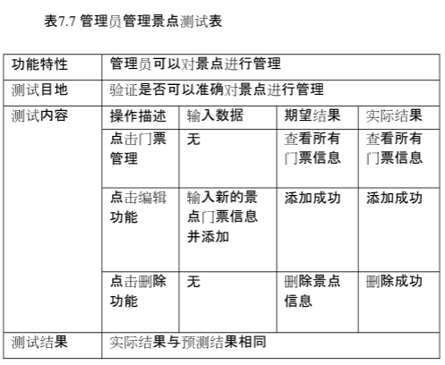

(2)网站留言板管理

管理员登录后，可以对网站的留言板进行管理。如下表所示。

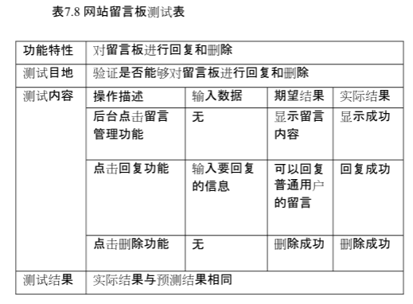

1. 测试结果

1.初始界面

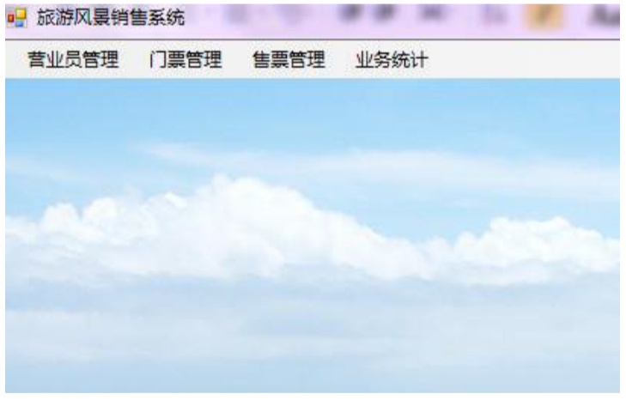

2.营业员管理

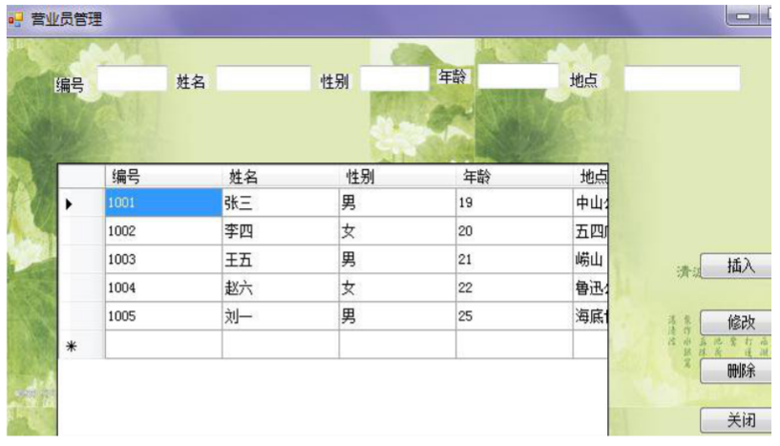

3.门票系统

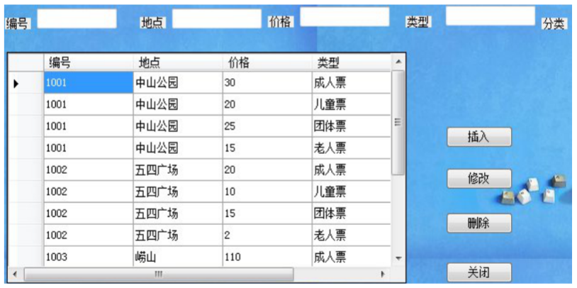

4.售票管理

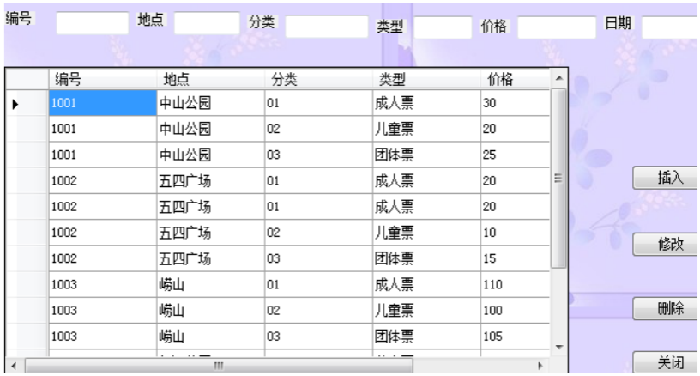

5.业务统计

